RAPORT O STANIE ZWIĄZKU GMIN ZIEMI KUJAWSKIEJ
ZS. W ALEKSANDROWIE KUJAWSKIM
ZA 2022 R.

Raport o stanie Związku Gmin Ziemi Kujawskiej zs. w Aleksandrowie Kujawskim (ZGZK) opracowano w związku z art. 28aa ustawy z dnia 8 marca 1990 r. o samorządzie gminnym (Dz. U. z 2023 r. poz. 40 ze zm.).
Raport obejmuje podsumowanie działalności Zarządu ZGZK w roku 2022, w szczególności realizację zadań publicznych, uchwał Zgromadzenia i Zarządu Związku oraz budżetu.

- INFORMACJE OGÓLNE
Związek Gmin Ziemi Kujawskiej został utworzony 4 grudnia 1991r.
Siedzibą ZGZK jest miasto Aleksandrów Kujawski, powiat aleksandrowski, woj. kujawsko –
pomorskie.

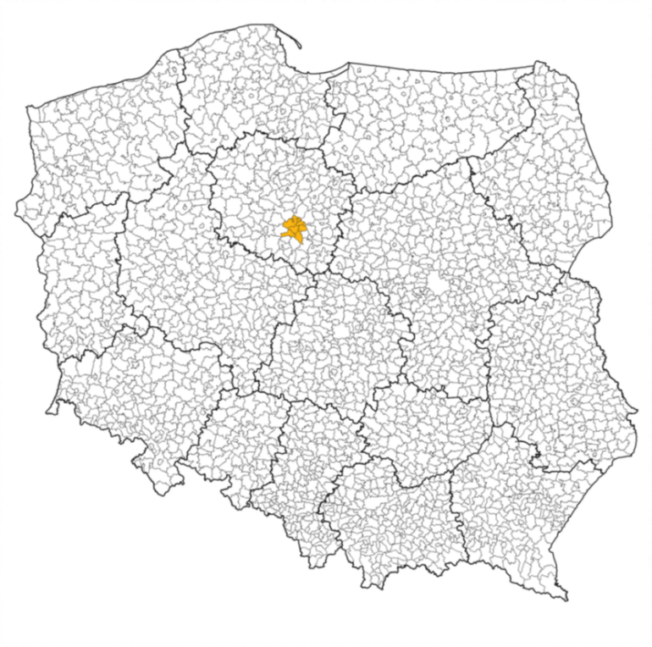

Dane teleadresowe:
Związek Gmin Ziemi Kujawskiej
ul. Chopina 4
87-700 Aleksandrów Kujawski
Tel. 54 282 53 31
e-mail: zgzk@wp.pl
strona internetowa: http://biuletyn.abip.pl/zgzk.a.k/

W skład Związku Gmin wchodzi 9 gmin:

Gminy miejskie:
Aleksandrów Kujawski
Ciechocinek
Nieszawa

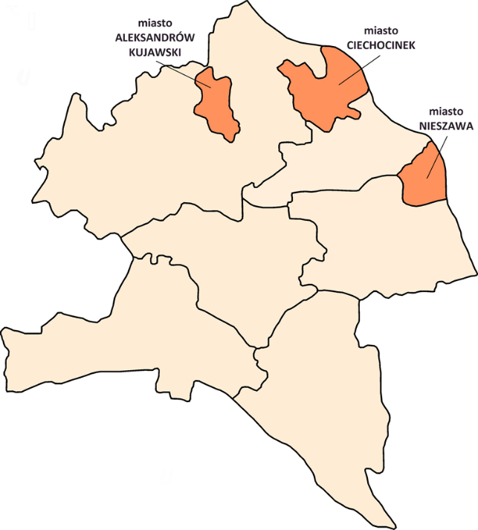

Gminy wiejskie:
Aleksandrów Kujawski
Bądkowo
Koneck
Raciążek
Waganiec
Zakrzewo
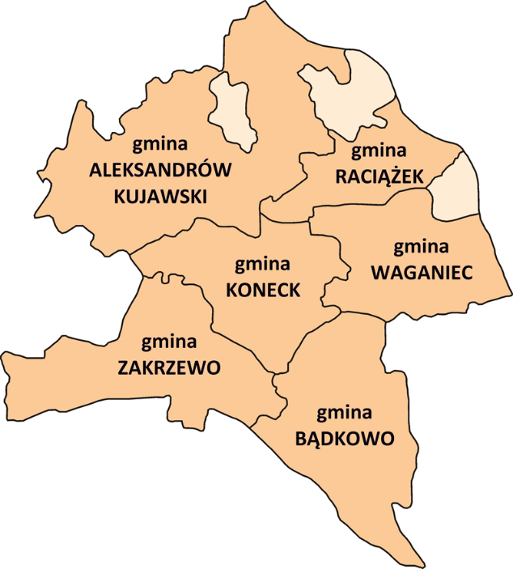

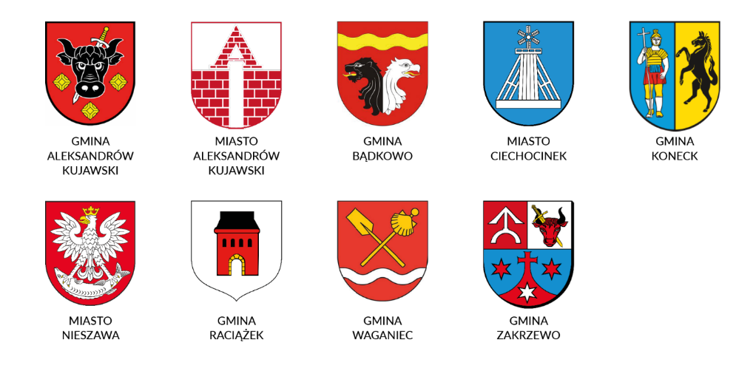

ZGZK działa na terenie powiatu aleksandrowskiego o powierzchni 475,6 km² i ludności 54 003 mieszkańców.

Organami Związku są:

Zgromadzenie Związku, które jest organem stanowiącym i kontrolnym Związku.
Członkowie Związku są reprezentowani przez przedstawicieli, którzy tworzą Zgromadzenie Związku – 21 Przedstawicieli.
Zgromadzenie powołało następujące komisje:
- Komisja Rewizyjna
- Komisja Budżetowa
- Komisja Statutowa
- Komisja Skarg, Wniosków i Petycji.

Zarząd Związku, który jest organem wykonawczym, wybiera się spośród wójtów i burmistrzów gmin, które są członkami Związku.

Zarząd ZGZK liczył 4 osoby.
W skład Zarządu w kadencji 2018 -2023 wchodzą:

Ryszard Borowski - Przewodniczący Zarządu ZGZK – Wójt gminy Koneck.
Andrzej Olszewski - Zastępca Przewodniczącego Zarządu ZGZK – Wójt gminy Aleksandrów Kujawski.
Artur Nenczak - Członek Zarządu ZGZK- Wójt gminy Zakrzewo.
Przemysław Jankowski- Członek Zarządu ZGZK – Burmistrz miasta Nieszawa.

W skład Zgromadzenia ZGZK w kadencji 2018-2023 wchodzą:

Mariusz Kempara – Przewodniczący Zgromadzenia ZGZK – Przedstawiciel gminy Zakrzewo.
Leon Szynkowski – Wiceprzewodniczący Zgromadzenia – Przedstawiciel miasta Nieszawa.
Arkadiusz Gralak – Burmistrz miasta Aleksandrów Kujawski.
Leszek Dzierżewicz– Burmistrz miasta Ciechocinek do 25.07.2022r.
Jarosław Jucewicz – Burmistrz miasta Ciechocinek od 09.11.2022r.
Przemysław Jankowski – Burmistrz miasta Nieszawa.
Andrzej Olszewski – Wójt gminy Aleksandrów Kujawski.
Ryszard Stępkowski – Wójt gminy Bądkowo.
Ryszard Borowski – Wójt gminy Koneck.
Rafał Krajewski – Wójt gminy Raciążek.
Piotr Kosik – Wójt gminy Waganiec.
Artur Nenczak – Wójt gminy Zakrzewo.
Artur Nisterenko – Członek Zgromadzenia - Przedstawiciel miasta Aleksandrów Kujawski
Stanisław Olejnik – Członek Zgromadzenia – Przedstawiciel miasta Aleksandrów Kujawski.
Paweł Rosiński – Członek Zgromadzenia – Przedstawiciel miasta Ciechocinek.
Wojciech Zieliński – Członek Zgromadzenia – Przedstawiciel miasta Ciechocinek.
Piotr Kaszubski – Członek Zgromadzenia – Przedstawiciel gminy Aleksandrów Kujawski.
Bożena Świątkowska – Członek Zgromadzenia – Przedstawiciel gminy Aleksandrów Kujawski.
Roman Ciesielski – Członek Zgromadzenia – Przedstawiciel gminy Bądkowo.
Izabela Ossowska – Członek Zgromadzenia – Przedstawiciel gminy Koneck.
Andrzej Sobociński – Członek Zgromadzenia – Przedstawiciel gminy Raciążek.
Wojciech Sobczak – Członek Zgromadzenia – Przedstawiciel gminy Waganiec.

Biuro Związku Gmin Ziemi Kujawskiej liczy 2 stanowiska:
Kierownik Biura ZGZK – Iwona Żbikowska;
Główny Księgowy ZGZK – Cezary Łęga do 31.07.2022r.
Anna Skowrońska od 01.08.2022r.

Umowy zlecenie:
Radca Prawny – Marcin Brzdęk;
Informatyk – Rafał Wiśniewski.

- INFORMACJE O STANIE MIENIA KOMUNALNEGO
na dzień 31-12-2022 r.
- Lp. | Wyszczególnienie  składników mienia komunalnego | Wartość  początkowa środka trwałego | Wzrost wartości | Zmniej-szenie wartości | Wartość na dzień 31.12.2022 r.  (bez uwzględ. odpisów amortyzacyj-nych) | Dane dotyczące rodzaju praw majątkowych  – z rubryki 6 zestawienia przypada na: |  |  |  |  |  |  | Dochody uzyskane w 2022 roku | Plan dochodów na 2023  rok
 |  |  |  |  |  | Prawo własn. | Mienia w zarządzie | Wierzy-telności | Użytko.  wieczyste | Najem | Dzier-żawa | Inne | Dochody uzyskane w 2022 roku | Plan dochodów na 2023  rok
1. | Grunty o powierzchni  5,0100 ha w Służewie KW 25078  zrekultywowane stare wysypisko odpadów komunalnych | 1997r.- 10.020,00  669.037,36 | - | - | 10.020,00  669.037,36 | Własne | - | - | - | - | - | - | - | -
2. | Ruchomości wydzierżawione PUP EKOSKŁAD Sp. z o.o. w Służewie:  - przesiewacz bębnowy (sito – 564.297,67 zł)  - linia sortownicza do sortowania odpadów 8-stanowiskowa (390.777,23 zł)  - rębak do gałęzi SKORPION (32.900,00 zł)  w/g załącznika do umowy dzierżawy |  | - | - |  | Własne wydzierżawione spółce PUP „EKOSKŁAD” | - | - | - | - | - | - | 72.000,00 | 84.000,00
3. | Pojemniki do selektywnej zbiórki odpadów komunalnych „AT-2” (15 szt.)  „Siatkowe” (35 szt.) | 37.027,00 | - | - | 37.027,00 | Własne przekazane w użyczenie gminom należących do ZGZK | - | - | - | - | - | - | - | -
4. | Udziały w PUP „EKOSKŁAD”  Sp. z o.o. w Służewie | 3.992.500,00 | - | - | 3.992.500,00 | 100% udziału | - | - | - | - | - | - | - | -
OGÓŁEM: |  | x | x | x | x | - | - | - | - | - | - | - | 72.000,00 | 84.000,00
Informacja:
- W 2022 roku Spółka P.U.P. „EKOSKŁAD” nie posiadała zaległości z tytułu czynszu dzierżawnego

- INFORMACJE FINANSOWE

Budżet ZGZK na rok 2022 uchwalony został dnia 20.12.2021 r., uchwałą nr X/45/21 Zgromadzenia Związku Gmin Ziemi Kujawskiej.
W roku 2022 Zgromadzenie Związku Gmin wprowadziło 2 zmiany w budżecie ZGZK uchwałami:
nr XII/51/22 z dnia 20.10.2022 r.
nr XIII/53/22 z dnia 10.11.2022 r.
Zarząd Związku Gmin nie dokonał zmian w budżecie ZGZK.
Po stronie dochodów plan wynosił 1 903 030,00 zł,natomiast po stronie wydatków plan ustalono w wysokości 1 903 030,00 zł.
Planowany budżet był zrównoważony.
Realizacja budżetu za rok 2022 przedstawiała się następująco:
I. DOCHODY
Dochody zrealizowano w wysokości 1 886 261,24 zł, co stanowiło 99,12 % planu dochodów ogółem (pl. 1 903 030,00 zł).
Źródłami dochodów budżetowych ZGZK były:
1) Dochody z tytułu składek członkowskich zrealizowano w wysokości 208 585,80 zł tj. 99,99 % zaplanowanych dochodów z tego tytułu (pl. 208 586,00 zł).
2) Wpłaty czynszu za wydzierżawienie Międzygminnego Składowiska Odpadów w Służewie ruchomości w wysokości 72 000,00 zł co stanowi 100% planowanych dochodów z tego tytułu (pl. 72 000,00 zł).
3) Wpływy z odsetek, różnych dochodów i rozliczeń (prowizja dla płatnika) wyniosły 28,00 zł (pl. 114,00 zł).
4) Dochody z tytułu wpłat gmin na realizację zadania pn. „Promocja produktów lokalnych i smaków Ziemi Kujawskiej podczas imprez kulturalnych w gminach zrzeszonych w Związku Gmin Ziemi Kujawskiej” w wysokości 75 330,00 zł (pl. 75 330,00 zł).
5) Dochody z tytułu wpłat gmin na realizację zadania pn. „Rozbudowa i przebudowa ogólnodostępnych świetlic w miejscowościach Białe Błota i Przybranowo oraz przebudowa pomieszczeń ogólnodostępnej Sali Kolumnowej im. Edwarda Stachury w Aleksandrowie Kujawskim" w wysokości 47 000,00 zł (pl. 47 000,00 zł).
6) Dochody z tytułu wpłat gmin wraz z dofinansowaniem od Instytucji Zarządzającej na realizację zadania pn. „Budowa ścieżek rowerowych na terenie gminy Aleksandrów Kujawski, Koneck i Zakrzewo” w wysokości 1 483 317,44 zł (pl. 1 500 000,00 zł).

II. WYDATKI
Plan wydatków zrealizowano w wysokości 1 871 521,21 zł, co stanowiło 98,34 % planowanych wydatków ogółem (pl. 1 903 030,00 zł).
Realizacja wydatków przedstawia się następująco:
1) W dziale „Transport i łączność” wydatki wykonano w wysokości 1 491 054,14 zł, stanowiły 99,40 % planu wydatków (pl. 1 500 000,00 zł) tego działu i obejmowały:
- wydatki poniesione na realizacje zadania inwestycyjnego pn.: ”Budowa ścieżek rowerowych na terenie gminy Aleksandrów Kujawski, Koneck i Zakrzewo”. Związek Gmin Ziemi Kujawskiej w dniu 26.02.2021 r. złożył wniosek do Urzędu Marszałkowskiego o dofinansowanie projektu w ramach Regionalnego Programu Operacyjnego Województwa Kujawsko-Pomorskiego na lata 2014-2020. W dniu 27.09.2021r. została podpisana umowa z Urzędem Marszałkowskim o dofinansowanie w/w zadania. W dniu 23.12.2022r. został podpisany aneks do umowy zwiększający kwotę dofinansowania od Instytucji Zarządzającej (w związku z wyłonieniem w przetargu ofert znacznie przekraczających zakładane wcześniej koszty budowy ścieżki).
2) W dziale „Administracja publiczna” wydatki wykonano w wysokości 244 673,07 zł, co stanowiło 98,06 % planu wydatków (pl. 254 700,00 zł) tego działu i obejmowały:
a) wydatki na rzecz osób fizycznych związane z wypłatą diet przedstawicielom za udział w Zgromadzeniu, członkom komisji oraz Przewodniczącemu i Zastępcy Przewodniczącego Zarządu w wysokości 11 530,00 zł (pl. 15 700,00 zł),
b) wydatki na wynagrodzenia osobowe brutto oraz dodatkowe wynagrodzenie roczne wyniosły 124 101,57 zł i dotyczyły wynagrodzeń dla pracowników ZGZK (pl. 126 200,00 zł),
c) składki ZUS od pracodawcy oraz Fundusz Pracy wyniosły 25 291,98 zł (pl. 25 600,00 zł),
d) wynagrodzenia bezosobowe dotyczące umów zleceń (obsługa prawna, obsługa informatyczna) wyniosły 30 000,00 zł (pl. 30 000,00 zł),
e) wydatki związane z zakupami bieżącymi i wyposażeniem (sprzęty biurowe, art. spożywcze, art. chemiczne, art. biurowe tj. papier, tusze, tonery) wyniosły 4 954,67 zł (pl. 5 000,00 zł),
f) wydatki na usługi telekomunikacyjne zrealizowano w kwocie 1 947,06 zł (pl. 2 400,00 zł),
g) wydatki na delegacje służbowe wyniosły 2 953,96 zł i dotyczyły wyjazdów pracowników biura oraz Przewodniczącego Zarządu ZGZK (pl. 3 000,00 zł),
h) odpisy na zakładowy fundusz świadczeń socjalnych wyniosły 3 325,94 zł (pl. 3 500,00 zł),
i) zakup usług pozostałych oraz opłaty i składki (konserwacja oprogramowania m.in. Rejestr VAT, Budżet, Legislator, usługi pocztowe, ubezpieczenie) wyniosły 14 007,89 zł (pl. 15 800,00 zł),
j) wydatki na usługi zdrowotne wyniosły 150,00 zł i dotyczyły badań okresowych pracowników Biura ZGZK (pl. 500,00 zł),
k) opłaty za administrowanie i czynsz wyniosły 24 000,00 zł (pl. 24 000,00 zł),
l) wydatki na szkolenia pracowników wyniosły 2 410,00 zł (pl. 2 500,00 zł).
m) nie poniesiono wydatków związanych z Pracowniczymi Planami Kapitałowymi (pl. 500,00 zł).

3) W dziale „Różne rozliczenia” wydatki wyniosły 13 464,00 zł co stanowiło 51,78 % planu (pl. 26 000,00 zł) i dotyczyły:
a) podatek VAT płatny do Urzędu Skarbowego w wysokości 13 464,00 zł (pl. 13 500,00 zł).
b) w 2022 roku nie wykorzystano środków rezerwy ogólnej (pl. 12 500,00 zł).
4) W dziale „Kultura i ochrona dziedzictwa narodowego” wydatki wyniosły 122 330,00 zł, co stanowiło 100,00 % planu (pl. 122 330,00 zł). Obejmowały one wydatki związane z:
a) realizacją zadania pn. „Promocja produktów lokalnych i smaków Ziemi Kujawskiej podczas imprez kulturalnych w gminach zrzeszonych w Związku Gmin Ziemi Kujawskiej” w kwocie 75 330,00 zł i obejmowały one wydatki związane z wystawą w 2022 roku smaków Ziemi Kujawskiej tj.: czernina, żurek kujawski, pierogi z kapustą i grzybami, gęś, kaczka, sandacz po kujawsku, piernik, sernik, jabłecznik kujawski na terenie 9 gmin zrzeszonych w Związku Gmin Ziemi Kujawskiej. (pl. 75 330,00 zł).
b) realizacją zadania pn. „Rozbudowa i przebudowa ogólnodostępnych świetlic w miejscowościach Białe Błota i Przybranowo oraz przebudowa pomieszczeń ogólnodostępnej Sali Kolumnowej im. Edwarda Stachury w Aleksandrowie Kujawskim” w kwocie 47 000,00 zł i obejmowały wydatki związane z poprawą infrastruktury kulturalnej poprzez przebudowę w 2022 roku świetlicy wiejskiej w Przybranowie (pl. 47 000,00 zł).

Wykonanie budżetu za rok 2022 zamknęło się nadwyżką budżetową w kwocie 14 740,03 zł przy planowanym budżecie zrównoważonym.
Na dzień 31.12.2022 r. uzyskano nadwyżkę operacyjną (różnica między dochodami, a wydatkami bieżącymi) w wys. 22 476,73 zł przy nieplanowanej nadwyżce operacyjnej (różnica między dochodami, a wydatkami bieżącymi planowanymi).
Stan środków ZGZK na rachunku bankowym na dzień 31.12.2022 r. wynosił 481 401,37zł.
Na dzień 31.12.2022 r. Związek Gmin Ziemi Kujawskiej nie posiadał zobowiązań ani należności wymagalnych.

- INFORMACJE O REALIZACJI ZADAŃ PUBLICZNYCH
Rozpoczęła się realizacja inwestycji pn. ”Budowa ścieżek rowerowych na terenie gmin Aleksandrów Kujawski, Koneck i Zakrzewo”.
Projekt zakłada budowę 11,32 km ścieżek rowerowych oraz 1 punktu przystankowo –informacyjnego „Bike&Ride”. Projekt jest współfinansowany z Europejskiego Funduszu Rozwoju Regionalnego w ramach Regionalnego Programu Operacyjnego Województwa Kujawsko-Pomorskiego na lata 2014-2020.
5 kwietnia 2022r. została podpisana umowa z Przedsiębiorstwem Robót Drogowych „INODROG” Sp. z o. o. z Inowrocławia na kwotę 1 481 952,14 zł na realizacje budowy ścieżek rowerowych w gminie Zakrzewo o łącznej długości 1,72 km.
10 listopada 2022r. została podpisana umowa z Konsorcjum firm: PGTB Sp z o.o. i MCC S.A. z Włocławka na kwotę 10 999 781,49 zł na realizacje budowy ścieżek rowerowych o łącznej długości 9,6 km w gminie Aleksandrów Kujawski i gminie Koneck.

W dniu 17.11.2021r. Związek Gmin otrzymał wstępną promesę na kwotę 5 000 000,00 zł z przeznaczeniem na realizację inwestycji „Budowa ścieżek rowerowych na terenie gmin należących do ZGZK – gmina Koneck i gmina Zakrzewo”.
3 listopada 2022r. została podpisana umowa z Przedsiębiorstwem Robót Drogowych „INODROG” Sp. z o. o. z Inowrocławia na kwotę 8 120 018,70 zł na realizacje budowy ścieżek rowerowych o łącznej długości 8,2 km.

Związek Gmin Ziemi Kujawskiej kontynuował realizacje zadań dofinansowanych z Programu Rozwoju Obszarów Wiejskich na lata 2014-2020 tj.:
* „Promocja produktów lokalnych na obszarze objętym LSR” - zadanie związane z wystawą produktów lokalnych oraz smaków Ziemi Kujawskiej na terenie 9 gmin zrzeszonych w Związku Gmin Ziemi Kujawskiej.
* „Przebudowa obiektów pełniących funkcję kulturalną na obszarze objętym LSR” – zadanie związane z poprawą infrastruktury kulturalnej poprzez przebudowę 2 świetlic wiejskich w Przybranowie i Białych Błotach oraz sali wielofunkcyjnej na dworcu kolejowym na terenie gmin zrzeszonych w Związku Gmin Ziemi Kujawskiej.

W dniu 14.06.2022r. Związek Gmin otrzymał wstępną promesę z Programu Rządowy Fundusz Polski Ład: Program Inwestycji Strategicznych na kwotę
4 750 000,00 zł z przeznaczeniem na realizację inwestycji pn: „Budowa instalacji do przetwarzania odpadów zielonych i osadów ściekowych na Instalacji Komunalnej w Służewie”.

Związek Gmin Ziemi Kujawskiej kontynuuje projekt pilotażowy „Centrum Wsparcia Doradczego Plus”, realizowany przez Związek Miast Polskich na zlecenie Ministerstwa Funduszy i Polityki Rozwoju, mający na celu stworzenie strategii rozwoju partnerstwa wraz z pakietem projektów kluczowych dla rozwoju obszaru partnerstwa.
Grupa robocza składająca się z przedstawicieli wszystkich gmin należących do ZGZK pracowała nad powstaniem dokumentów, które uwzględniają potrzeby społeczności lokalnej zamieszkującej obszar partnerstwa m.in. diagnozą partnerstwa, strategią, projektami strategicznymi dla partnerstwa oraz analizą ich wykonalności.

Związek Gmin Ziemi Kujawskiej koordynował pracą „Grupy zakupowej” powiatów aleksandrowskiego i radziejowskiego dotyczącą zakupu energii elektrycznej na rok 2023 oraz prowadził negocjacje w sprawie wysokości cen konserwacji oświetlenia w gminach.

Związek Gmin Ziemi Kujawskiej współpracował z Federacją Regionalnych Związków Gmin i Powiatów RP w Krakowie, Stowarzyszeniem Gmin Ziemi Kujawskiej w Dobrzyniu nad Wisłą oraz Ogólnopolskim Stowarzyszeniem Komunalnych Związków Gmin w zakresie wymiany doświadczeń związanych z działalnością instytucji.

- UCHWAŁY ZWIAZKU GMIN ZIEMI KUJAWSKIEJ

Uchwały Zarządu ZGZK:

Nr 19/22 z dnia 22.03.2022r. w sprawie sprawozdania rocznego z wykonania budżetu Związku Gmin Ziemi Kujawskiej z siedzibą w Aleksandrowie Kujawskim za rok 2021.

Nr 20/22 z dnia 25.04.2022r. w sprawie powołania komisji przetargowej do przeprowadzenia postępowania o udzielenie zamówienia publicznego na „Budowę ścieżek rowerowych na terenie gmin należących do ZGZK – gmina Koneck i gmina Zakrzewo”.

Nr 21/22 z dnia 10.11.2022r. w sprawie przyjęcia projektu budżetu Związku Gmin Ziemi Kujawskiej na rok 2023.

Nr 22/22 z dnia 10.11.2022r. w sprawie przyjęcia projektu Wieloletniej Prognozy Finansowej Związku Gmin Zmieni Kujawskiej na lata 2023- 2026.

Nr 23/22 z dnia 21.12.2022r. w sprawie powołania komisji przetargowej do przeprowadzenia postępowania o udzielenie zamówienia publicznego na „Budowę instalacji do przetwarzania odpadów zielonych i osadów ściekowych na Instalacji Komunalnej w Służewie”.

Uchwały Zgromadzenia ZGZK:

Nr XI/47/22 z dnia 30.06.2022r. w sprawie rozpatrzenia raportu o stanie związku za rok 2021 oraz udzielenie wotum zaufania z tego tytułu.

Nr XI/48/22 z dnia 30.06.2022r. w sprawie rozpatrzenia i zatwierdzenia sprawozdania finansowego wraz ze sprawozdaniem z wykonania budżetu Związku Gmin Ziemi Kujawskiej za 2021 rok.

Nr XI/49/22 z dnia 30.06.2022r. w sprawie udzielenia Zarządowi Związku Gmin Ziemi Kujawskiej absolutorium z tytułu wykonania budżetu za 2021 rok.

Nr XII/50/22 z dnia 20.10.2022r. zmieniająca uchwałę w sprawie uchwalania Wieloletniej Prognozy Finansowej Związku Gmin Ziemi Kujawskiej na lata 2022-2025.

Nr XII/51/22 z dnia 20.10.2022r. zmieniająca uchwałę w sprawie uchwalenia budżetu Związku Gmin Ziemi Kujawskiej na rok 2022.

Nr XIII/52/22 z dnia 10.11.2022r. zmieniająca uchwałę w sprawie uchwalenia Wieloletniej Prognozy Finansowej Związku Gmin Ziemi Kujawskiej na lata 2022-2025.

Nr XIII/53/22 z dnia 10.11.2022r. zmieniająca uchwałę w sprawie uchwalania budżetu Związku Gmin Ziemi Kujawskiej na rok 2022.

- PODSUMOWANIE

Początek roku 2022 ze względu na trwająca jeszcze pandemię COVID – 19 oraz agresję Rosji na Ukrainę nie należał do obfitującego w inwestycje. Wojna spowodowała wzrost napięć na rynkach finansowych całej Europy, bezprecedensowy wzrost cen surowców oraz niepewności w gospodarce, co przejawia się spadkiem tempa wzrostu gospodarczego oraz rosnącą inflacją.
Natomiast końcówka roku 2022 była początkiem realizacji założonych planów i prac nad kolejnymi projektami i inwestycjami.
Na kolejne lata planowane jest zakończenie realizacji wymienionych w raporcie zadań realizowanych w ramach Rządowego Funduszu Polski Ład tj. „Budowa ścieżek rowerowych na terenie gmin należących do ZGZK – gmina Koneck i gmina Zakrzewo” oraz „Budowa instalacji do przetwarzania odpadów zielonych i osadów ściekowych na Instalacji Komunalnej w Służewie”.
Wyzwania Związku Gmin Ziemi Kujawskiej są duże, ponieważ oczekiwania samorządów oraz społeczności lokalnej są coraz większe. W sposób strategiczny i przemyślany dążymy do ich realizacji, biorąc pod uwagę potrzeby powiatu aleksandrowskiego.

Opracowała: Iwona Żbikowska

